5/2020. (VIII. 19.) önkormányzati rendelet
8. számú melléklet

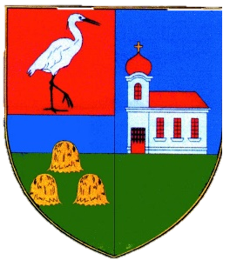 | Sarród Község Önkormányzat  9435 Sarród, Rákóczi u. 8. +3699537166
KÉRELEM
Településképi véleményezési eljáráshoz
Építtető adatai |  | Tervező adatai
Név |  | Név
Cím |  | Levelezési cím
Elérhetőségek  Telefon:  E-mail: |  | Elérhetőségek  Telefon:  E-mail:

Építési hely adatai:
Ingatlan címe, helyrajzi száma:
Kérelem rövid leírása:

Kérelemhez csatolt mellékletek:
2 példányban
Építész műszaki leírás
Helyszínrajz | M 1:500; M 1:200
Alaprajzok | M 1:100
Homlokzati tervek | M 1:100
Utcakép | M 1:200
Fotódokumentáció

Az ÉTDR tárhelyre feltöltött építészeti-műszaki tervdokumentáció ÉTDR azonosítója:
Az ÉTDR tárhelyre feltöltés dátuma:
Kelt: Sarród,

Kérelmező

